РЕФЕРАТ
Отчет <кол-во страниц> c., <кол-во рисунков> рис., <кол-во листингов> листингов, <кол-во формул> формулы, <кол-во таблиц> табл., <кол-во источников> источн., <кол-во приложений> прил.
ВЕБ-ПРИЛОЖЕНИЕ, ВЕБ-СЕРВИС, АРХИТЕКТУРА REST, HTTP-ЗАПРОС, МОДЕЛЬ КОМПЬЮТЕРНОГО ЗРЕНИЯ.
Объектом исследования являются средства реализации веб-сервиса с помощью языка JavaScript.
Цель работы –Реализовать и развернуть веб-сервис для взаимодействия с моделью компьютерного зрения.
В процессе работы проводилось изучение языков программирования JavaScript, TypeScript и их особенностей, фреймворка NestJS, необходимого для реализации задуманной идеи, основные практики создания и развёртывания веб-приложений.
В результате работы был разработан программный код веб-сервиса, позволяющий осуществлять взаимодействие с моделью компьютерного зрения.
Область применения результатов: в любительской орнитологии.

СОДЕРЖАНИЕ
РЕФЕРАТ 6
СОДЕРЖАНИЕ 7
ТЕРМИНЫ И ОПРЕДЕЛЕНИЯ 8
ВВЕДЕНИЕ 9
1 ЭТАП ИЗУЧЕНИЯ 10
1.1 JavaScript 10
1.1.1 Переменные и типы данных 10
1.1.2 Операторы и выражения 11
1.1.3 Управляющие конструкции 11
1.1.4 Функции 12
1.1.5 Объекты и массивы 13
1.1.6 Асинхронное программирование 14
1.2 TypeScript 16
1.3 NestJS 16
1.3.1 Основы 17
1.3.2 Работа с HTTP 17
1.3.3 Работа с базами данных (изменится позже) 19
1.3.4 Аутентификация и авторизация 19
2 ЭТАП РАЗРАБОТКИ 21
ЗАКЛЮЧЕНИЕ 22

ТЕРМИНЫ И ОПРЕДЕЛЕНИЯ
В настоящем отчете применяются следующие термины с соответствующими определениями.
Термин Определение
Колбэки
Промис
Синтаксический сахар
Асинхронные функции

ВВЕДЕНИЕ
Распознавание изображений с использованием моделей компьютерного зрения является довольно актуальной областью исследований и разработок в сфере информационной технологии. Множество приложений, начиная от автоматического распознавания лиц до классификации объектов на фотографиях, основывается на этих технологиях. Наш проект направлен на создание веб-сервиса, который позволит пользователям взаимодействовать с моделью компьютерного зрения, способной распознавать птиц по их перьям.
Также важно отметить важный аспект с точки зрения выбора инструментов разработки. TypeScript, являющийся строго типизированным суперсетом JavaScript, был выбран для реализации данного сервиса. Его преимущества включают в себя улучшенную читаемость кода, статическую проверку типов и обширную поддержку разработчиками. Благодаря TypeScript мы можем создавать надежный и масштабируемый код, что особенно важно при работе с комплексными приложениями, такими как наш веб-сервис.
Целью нашего проекта является не только само создание функционального веб-сервиса и модели, но и исследование его эффективности и применимости. Мы сосредоточимся на анализе результатов распознавания птиц с использованием методов компьютерного зрения, а также на изучении возможных улучшений и оптимизаций для увеличения точности и скорости работы нашей модели.

- ЭТАП ИЗУЧЕНИЯ
JavaScript — это высокоуровневый, интерпретируемый язык программирования, разработанный в 1995 году Бренданом Эйхом для веб-страниц и их интерактивного обновления без необходимости обращения к серверу. JavaScript начал как язык для клиентской части браузера, но со временем нашел применение и на сервере (например, с помощью Node.js), и в других областях, таких как мобильная разработка.
JavaScript играет ключевую роль в современной веб-разработке, обеспечивая интерактивность, динамичность и функциональность веб-страниц и приложений. Благодаря JavaScript, разработчики могут создавать веб-приложения, реагирующие на действия пользователя без необходимости перезагрузки страницы.
Также его примечательной особенностью является то, что современный JavaScript – это «безопасный» язык программирования. Он не предоставляет низкоуровневый доступ к памяти или процессору, потому что изначально был создан для браузеров, не требующих этого.
В силу популярности Javascript существует много ресурсов, где можно изучить этот язык от азов до совершенства. Поэтому нами был выбран один из самых известных ресурсов для изучения под названием «Современный учебник JavaScript» (Современный учебник JavaScript, б.д.).
  - JavaScript
    - Переменные и типы данных
В JavaScript переменные используются для хранения данных, которые могут быть изменены в ходе выполнения программы. Существует несколько способов объявления переменных, включая ключевые слова var, let и const, каждое из которых имеет свои особенности использования и область видимости. JavaScript является динамически типизированным языком, что означает автоматическое определение типа данных переменной в момент присвоения ей значения. Среди основных типов данных можно выделить:
- числа (number);
- строки (string);
- булевы значения (boolean);
- объекты (object);
- функции (function);
- null;
- undefined;
- символы (symbol).
    - Операторы и выражения
JavaScript поддерживает широкий спектр операторов, позволяющих выполнять:
- арифметические операции: “+”, “-”, “*”, “/”, “%”;
- операции присваивания: “=”, “+=”, “-=”;
- сравнения: “==”, “===”, “!=”, “!==”, “>”, “<”, “>=”, “<=”.
    - Управляющие конструкции
Управляющие конструкции позволяют управлять потоком выполнения программы на основе условий или повторять набор операций до достижения определенного условия.
- Условные операторы: “if”, “else if”, “else” и тернарный оператор “? :”.
- Циклы: JavaScript поддерживает несколько типов циклов для повторения кода: “for”, “while”, и “do...while”. Цикл “for” идеален для случаев, когда заранее известно количество итераций, в то время как “while” и “do...while” лучше подходят для повторения кода до тех пор, пока выполняется определенное условие.
    - Функции
Функции являются основными строительными блоками в JavaScript, существует несколько способов объявления функций:
- “Function Declaration”: объявляет функции с указанным именем.
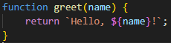
          - Пример использования “Function Declaration”
- “Function Expression”: определяет функцию как часть выражения, обычно присваивая её переменной.
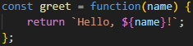
          - Пример использования “Function Expression”
- “Arrow Function”: определяет функцию с помощью оператора “=>”, не имеют собственного контекста “this”.
          - Пример использования “Arrow Function”
Функции могут принимать параметры, которые действуют как локальные переменные внутри функции. JavaScript позволяет функциям вызываться с любым количеством аргументов, независимо от числа параметров. Если аргументов больше, они игнорируются; если меньше, у отсутствующих параметров значение становятся undefined.
    - Объекты и массивы
JavaScript предоставляет мощные инструменты для работы с объектами и массивами, позволяя организовывать данные и выполнять различные операции над ними.
Объекты в JavaScript схожи со словарями из языка программирования Python. По сути, объекты представляют собой коллекции пар ключ-значение, где ключи, что примечательно, являются строками. Объекты можно создавать с помощью литералов объектов или оператора new. Пример создания объекта показан на рисунке 1.4.
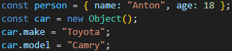
          - Пример создания объектов
Получить доступ к свойству объекта можно с помощью точечной нотации или квадратных скобок.
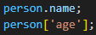
          - Пример получения доступа к свойству объекта
Массивы представляют собой упорядоченные коллекции элементов, которые могут быть любого типа данных. Массивы в JavaScript схожи со списками из языка программирования Python. При создании массива мы не указываем его тип, мы можем хранить в нём данные любого типа. Пример создания объекта показан на рисунке 1.5.
          - Пример создания массивов
Получить доступ к элементу массива можно с помощью квадратных скобок, в которых необходимо указать индекс элемента, доступ к которому нужно получить. Стоит отметить, что, как и в большинстве других языков программирования, индексирование элементов начинается с 0. Поэтому, если мы захотим получить доступ к второму элементу массива array на рисунке 1.5, нам будет необходимо написать следующее (см. рисунок 1.7)
          - Пример получения доступа к элементу массива
Также у массива в JavaScript есть определённые расширенные методы, такие как push, pop, shift, unshift. Подробнее о них можно почитать в документации.
    - Асинхронное программирование
Асинхронное программирование в JavaScript позволяет выполнять операции, не блокируя основной поток выполнения, что важно при работе с HTTP-запросами, файловой системой и другими операциями ввода-вывода.
Рассмотрим основные концепции асинхронного программирования в JavaScript, включая колбэки, промисы и асинхронные функции.
Колбэки — это функции, которые передаются как аргументы и вызываются после завершения асинхронной операции. Они используются для обработки событий и выполнения запросов.
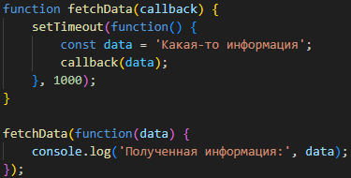
          - Пример использования колбэка
Промисы представляют собой объекты, представляющие результат выполнения асинхронной операции. Они как бы обещают вернуть значение в будущем, будь то успешно или с ошибкой.
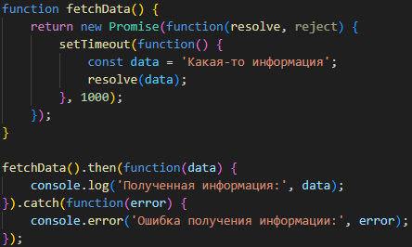
          - Пример использования промиса
Асинхронные функции представляют собой синтаксический сахар для работы с промисами. Они позволяют писать асинхронный код в более чистом и читаемом стиле, используя ключевые слова async и await.
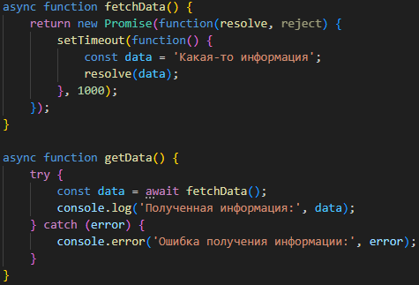
          - Пример использования асинхронных функций
  - TypeScript
TypeScript – это язык программирования, который является надмножеством JavaScript, добавляющим статическую типизацию. Он почти такой же, как и JavaScript, но есть несколько отличий:
- TypeScript позволяет объявлять типы переменных, параметров функций, возвращаемых значений функций и т.д., что в свою очередь позволяет выявлять ошибки на этапе компиляции.
- TypeScript позволяет создавать пользовательские типы данных с помощью интерфейсов и типов.
- TypeScript поддерживает наследование классов и интерфейсов, что облегчает структурирование кода и его повторное использование.
В плане синтаксиса TypeScript практический ничем не отличается от JavaScript, поскольку, несмотря на статическую типизацию, не обязывает указывать тип переменной при её объявлении.
  - NestJS
NestJS — это прогрессивный Node.js фреймворк для создания серверных приложений. Он построен на основе TypeScript и использует принципы аспектно-ориентированного программирования.
NestJS был выбран из-за ряда его преимуществ, таких как: использование TypeScript, что включает в себя все преимущества языка, такие как строгая типизация, модульная архитектура и способность к масштабированию проекта; большая популярность фреймворка, его востребованность на рынке и, конечно, скорость работы. Также NestJS предоставляет множество инструментов и функциональности, что делает его хорошим выбором для различных типов проектов, в том числе и веб-приложения, и API.
    - Основы
NestJS предлагает модульную архитектуру, в основе которой лежит принцип модульности и инъекция зависимостей. Рассмотрим основные концепции и часто используемые технологии:
- Модули: приложение разделяется на модули, каждый из которых является набором некоторых компонентов, связанных логически, благодаря чему происходит изоляцию кода, а также получается организовать приложение в логически связанные блоки, что делает код более читабельным и расширяемым.
- Контроллеры: это часть модулей, которая отвечает за обработку входящих запросов и возвращение ответов. Зачастую они асинхронные, используются для взаимодействия с сервисами.
- Сервисы: они содержат бизнес-логику и выполняют операции, которые необходимы для обработки запросов. Они встраиваются в контроллеры и другие сервисы для повторного использования кода.
- Декораторы: это специальные функции, которые используются для добавления метаданных к классам, методам и тому подобным, благодаря чему появляется возможность изменять поведение элементов, не изменяя их в исходном коде.
- Роутеры: это часть контроллеров, некоторый механизм, позволяющий группировать маршруты по логическим категориям. Это позволяет более удобно и эффективно организовывать управление маршрутами.
    - Работа с HTTP
В NestJS HTTP-маршруты определяются с использованием декораторов и роутеров, о которых было упомянуто в пункте 1.3.1. Декораторы, такие как @Get, @Post, @Put, @Delete и другие, используется для указания пути и HTTP-метода для метода контроллера.
Обработка же запросов происходит с помощью контроллеров. В них содержится методы, которые вызываются при сопоставлении маршрута, и сервисы, содержащие бизнес-логику. Пример создания контроллера представлен на рисунке 1.11.
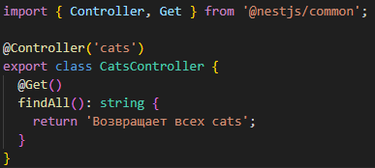
          - Пример котроллера
Middleware (или же “Связующее программное обеспечение”) в NestJS представляет собой обработчики, которые выполняются перед или после обработки запроса контроллером. Они могут выполнять различные задачи, например, проверка аутентификации, логирование, обработка ошибок и тому подобное.
Middleware регистрируются с помощью одноимённого декоратора и могут быть применены к контроллерам или глобально к приложению. Пример использования представлен на рисунке 1.12.
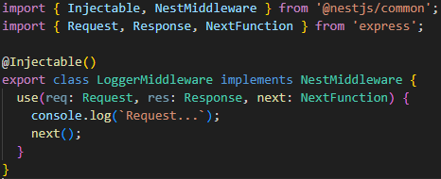
          - Пример использования Middleware для логирования
    - Работа с базами данных
NestJS обеспечивает поддержку различных баз данных, таких как PostgreSQL, MySQL, SQLite и других. Для работы с базами данных можно использовать ORM (Object-Relational Mapping или же объектно-реляционное отображение) библиотеки, такие как TypeORM, Sequelize и другие. (дополнится при разработке).
Для работы с базами данных в NestJS обычно используются схемы и модели данных. Схемы определяют структуру данных, которые будут храниться в базе данных, а модели являются абстракциями, предоставляющими методы для взаимодействия с этими данными. В случае использования ORM или ODM библиотек, схемы и модели могут создаваться с использованием декораторов или конфигурационных файлов.
После создания схем и моделей данных можно выполнять операции CRUD для управления данными в базе данных. Для этого используются методы, предоставляемые ORM библиотекой. Например, для создания новой записи в базе данных можно использовать метод create модели, для чтения данных - метод find или findOne, для обновления данных - метод update и т.д.
    - Аутентификация и авторизация
Аутентификация — это процесс проверки подлинности пользователя. Для аутентификации могут использовать разные методы, но часто используется именно JWT. После успешной аутентификации пользователю выдается JWT, который затем должен быть включен в заголовок запроса для доступа к защищенным ресурсам.
Для создания маршрутов, защищённых от неавторизованного доступа, используются гварды и декораторы ролей. Гварды используются для проверки наличия действительного JWT в запросе, а также для проверки прав доступа пользователя перед выполнением запроса. Декораторы ролей же позволяют ограничивать доступ к определенным ресурсам в зависимости от роли пользователя.
- ЭТАП ОЗНАКОМЛЕНИЯ
  - Общие практики создания веб-приложений
    - Архитектурный шаблон
MVC — это архитектурный шаблон, который разделяет приложение на три основных компонента:
- Модель (Model) – компонент, отвечающий за предоставление данных и реагирование на команды контролера, благодаря чему может изменять своё состояние.
- Представление (View) – компонент, отвечающий за отображение данных пользователю, он получает данные из модели и отображает их для пользователя. Важно отметить, что представление не содержит бизнес-логики и не изменяет данные.
- Контроллер (Controller) – компонент, отвечающий за обработку пользовательских запросов и взаимодействие с моделью и представлением. Контроллер получает данные от пользователя, обрабатывает их и передает соответствующие инструкции модели и представлению.
Благодаря разделению ответственности между компонентами приложения, обеспечивается легкость сопровождения, модификация и расширения кода.
    - Безопасность
Безопасность достаточно важна в контексте веб-приложений, особенно в приложениях, в которых есть аутентификация и авторизация пользователей, разные роли и разрешения, в общем везде, где необходима защита конфиденциальных данных. Конечно, и без этого безопасность важна, поскольку благодаря ней обеспечивается стабильность работы сервиса.
Для обеспечения безопасности зачастую используются сразу несколько лучших практик, перечислим несколько из них:
- Валидация пользовательского ввода – проверка пользовательского ввода на предмет соответствия допустимым форматам и типам данных позволяет предотвратить инъекции и другие уязвимости.
- CSRF-токены – они позволяют защитить пользователя от XSS и CSRF атак, благодаря чему злоумышленник не сможет получить доступ к, например, “личному кабинету” пользователя.
- Использование тега “http-only” куки-файлов – обеспечивает дополнительный слой защиты при организации аутентификации и авторизация с помощью куки-файлов, поскольку чтение содержимого файла производится только на сервере.
- Использование HTTPS – шифрование данных между клиентом и сервером с использованием протокола HTTPS позволяет защитить данные от перехвата и подмены.
  - RESTful веб-сервисы
    - Принципы REST
REST (Representational State Transfer) – это архитектурный стиль, который определяет правила и ограничения для построения веб-сервисов с использованием HTTP. Перечислим основные принципы, который используются в этом стиле:
- Ресурсы (Resources) – все данные в RESTful сервисах представлены в виде ресурсов, которые имеют уникальные идентификаторы (URI).

- Единообразный интерфейс (Uniform Interface) – взаимодействие между клиентом и сервером осуществляется с помощью стандартных методов HTTP-запросов, то есть “GET”, “POST”, “PUT”, “DELETE”.
- Состояние (Stateless) – каждый запрос от клиента к серверу содержит всю необходимую информацию для выполнения запроса, это значит, что сервер не хранит состояние между запросами от одного и того же клиента.
- Кэширование (Caching) – некоторые ответы сервера могут быть закешированы для повторного использования и улучшения производительности.
    - Методы HTTP-запросы
HTTP определяет несколько основных методов, используемых для взаимодействия с веб-сервером:
- “GET” – используется для получения данных с сервера. Обычно не передаёт никакие данные в теле запроса, кроме параметров, которые обычно передаются в ссылке.
- “POST” – используется для создания ресурса. Данные передаются в теле запроса и используются, например, для регистрации пользователя.
- “PUT” – используется для изменения данных ресурса. Подразумевает изменение всех данных ресурса, если не предусмотрено обратного.
- “PATCH” – также используется для изменения данных ресурса, но отличительной особенностью является то, что подразумевается изменения лишь конкретных данных ресурса.
- “DELETE” – используется для удаления ресурса.
    - Структура URL
Структура URL определяет адрес, по которому можно получить доступ к ресурсу в RESTful веб-сервисе. По архитектуре REST обычно по одной ссылке можно обратится несколькими методами, благодаря чему нет необходимости в создании нескольких ссылок для разных действий.
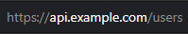
          - Пример структуры URL для RESTful веб-сервиса
В этом примере https://api.example.com — это базовый URL веб-сервиса, а users – это путь к ресурсу, который представляет собой коллекцию пользователей. Например, по методу “GET” можно получить всех пользователей, по методу “POST” можно зарегистрировать нового пользователя и так далее.
Структура URL должна быть интуитивно понятной и предсказуемой, чтобы облегчить использование.
  - Основные методы аутентификации в веб-приложениях
    - Cookie-Based Authentication:
Cookie-Based Authentication – это метод аутентификации, который использует куки для отслеживания состояния аутентификации пользователя. После успешной аутентификации сервер создает уникальный идентификатор сеанса, который хранится в куки только на стороне клиента.
Преимущества:
- Куки автоматически добавляются в каждый запрос, что упрощает процесс аутентификации для пользователя.
- Возможность хранить дополнительные данные в куках, такие как настройки пользователя или предпочтения.
Недостатки:
- Уязвимость к атакам с подделкой куки.
- Ограничение безопасности из-за возможности кросс-сайтового скриптинга, когда злоумышленник может получить доступ к куки сеанса.
    - Session-Based Authentication:
Session-Based Authentication – это метод аутентификации, который схож с предыдущим методом аутентификации, так как также также использует уникальный идентификатор сеанса для отслеживания состояния аутентификации пользователя, но отличительной особенность является то, что хранение этого идентификатора происходит на сервере, а не в куки на стороне клиента.
Преимущества:
- Более высокий уровень безопасности по сравнению с куки-аутентификацией, поскольку сеанс хранится на сервере.
- Возможность легко управлять сеансами, включая их продление или удаление.
Недостатки:
- Больше нагрузка на сервер из-за необходимости хранения информации о сеансах и обработки запросов аутентификации.
- Необходимость управления сроком действия сеансов.

ЗАКЛЮЧЕНИЕ
В ходе выполнения данной работы были изучены средства реализации параллельных вычислений в языке программирования Python. Были рассмотрены два основных способа организации параллельных процессов: на основе потоков и на основе процессов. Первый способ был реализован с помощью модуля threading, второй – с помощью модуля multiprocessing.
В ходе работы был разработан алгоритм нахождения определенного интеграла методом Монте-Карло с использованием параллельных вычислений в языке программирования Python. Тестирование показало увеличение вычислительной производительности процессора и тем самым доказало эффективность параллельных вычислений.
СПИСОК ИСПОЛЬЗОВАННЫХ ИСТОЧНИКОВ
- Python 3.10.4 documentation. The Python standard library. Concurrent Execution. Threading – Thread-Based parallelism – URL: https://docs.python.org/3/library/threading.html (дата обращения: 27.05.2023).
- Python 3.10.4 documentation. The Python standard library. Concurrent Execution. Multiprocessing – Process-based parallelism – URL: https://docs.python.org/3/library/multiprocessing.html (дата обращения: 27.05.2023).
- Zaccone G. Python Parallel Programming Cookbook – Second Edition. – Packt Publishing Ltd., 2019 – URL: https://www.packtpub.com/product/python-parallel-programming-cookbook-second-edition/9781789533736 (дата обращения: 27.05.2023).

ИСТОЧНИКОВ НЕ МЕНЕЕ 15
ДОЛЖНЫ БЫТЬ ССЫЛКИ В ТЕКСТЕ НА ИСТОЧНИКИ

ПРИЛОЖЕНИЕ А
Разработанный программный код
Листинг А.1 – Программный код
from math import ceil, floor, log2
from multiprocessing import Pool, cpu_count
from time import time

from numexpr import evaluate, re_evaluate
from scipy.stats.qmc import Sobol

def monte_carlo(f: str, a: int, b: int, iters_log2: int) -> float:
""" Return sum of the values of function `f` from `a` to `b` over `2^iters` iterations.
"""
sequence = Sobol(1).random_base2(iters_log2)
f_sum = 0
evaluate(f, local_dict={'x': a + (b - a) * 0.5})
for r in sequence:
x = a + (b - a) * r[0]
f_sum += re_evaluate()
return f_sum

if __name__ == "__main__":
expr = input("Подынтегральная функция: ")

integrate_from, integrate_to = map(int, input("Границы интегрирования (a, b): ").split())

processes = int(input("Количество запускаемых процессов (0 - авто): ")) or cpu_count()
if processes > 32:
print("Количество процессов уменьшено до 32")
processes = 32

total_iterations = int((integrate_to - integrate_from) * 4096)
per_process_log2 = floor(log2(total_iterations)) - ceil(log2(processes))
total_iterations = 2 ** per_process_log2 * processes

Продолжение листинга А.1
print(f"Вычисление запущено...")
start = time()
with Pool(processes) as pool:
results = pool.starmap(monte_carlo,
((expr, integrate_from, integrate_to, per_process_log2)
for i in range(processes)))
end = time()

result = (integrate_to - integrate_from) * (sum(results) / total_iterations)

print(f"\nОпределённый интеграл = {result}")
print(f"Процессов: {processes}. Общее время вычисления: {(end - start):.3f} с")
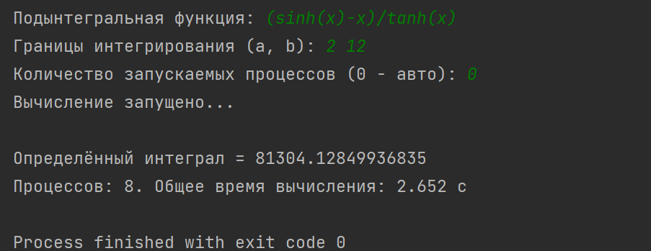
На рисунке А.1 показано использование разработанного программного кода.
Рисунок А.1 – Использование программного кода
Разработанный программный код и файлы тестирования находятся в репозитории на GitHub: https://github.com/alex0d/parallel-computing
См рисунок

